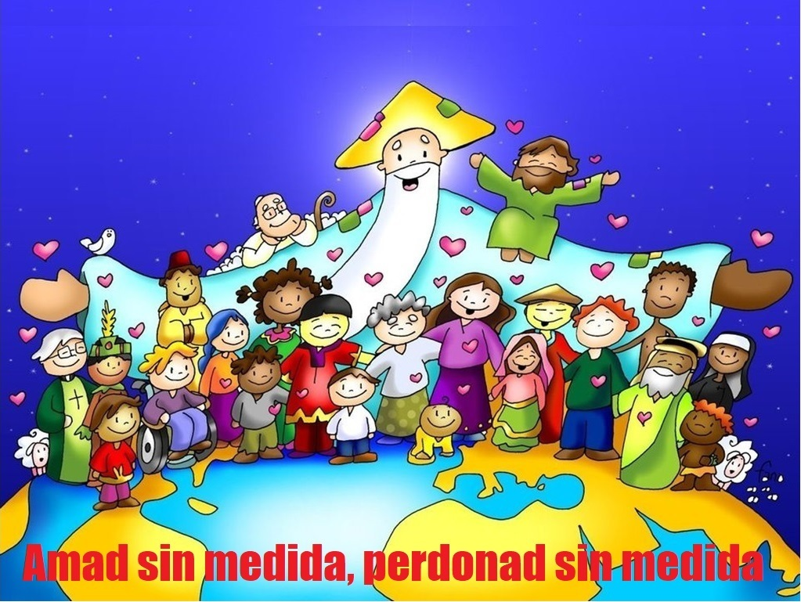

“¡SED COMPASIVOS COMO VUESTRO PADRE ES COMPASIVO!”

Lc 6, 27-38.

“EL SEÑOR ES COMPASIVO Y MISERICORDIOSO”

Sal 102

